Название компании:
Ответственный сотрудник:
Просим прислать информацию по нижеперечисленным пунктам. Подписать все файлы!

Список контента

- Фирменный стиль
  - *Логотип компании на прозрачном фоне или в векторе - в формате на выбор PNG, SVG, EPS, AI
  - Фирменные цвета и паттерны(если есть)

- Тексты для стенда
  - *Краткое описание компании - 2-3 абзаца, которые отвечают на вопрос “Чем занимается компания?”
  - Преимущества компании от 3 и более параметров - в цифрах или пунктах, демонстрируют опыт компании и отвечают на вопрос “ПОЧЕМУ СТОИТ ВЫБРАТЬ НАС?”

- Сотрудники
  - * Информация о сотрудниках, которые будут находиться на стендеФамилия, имя,должность, контакты (телефон/ WhatsApp, Telegram или другиемессенджеры/ e-mail)
  - * Фотографии сотрудникованфас
- Товары или услуги
  - *Единообразные фотографии каждого товара от 1 до 5 штук
  - * Описание товаров или услуг со подробными или базовыми параметрами
- Баннеры специальных предложений, если есть
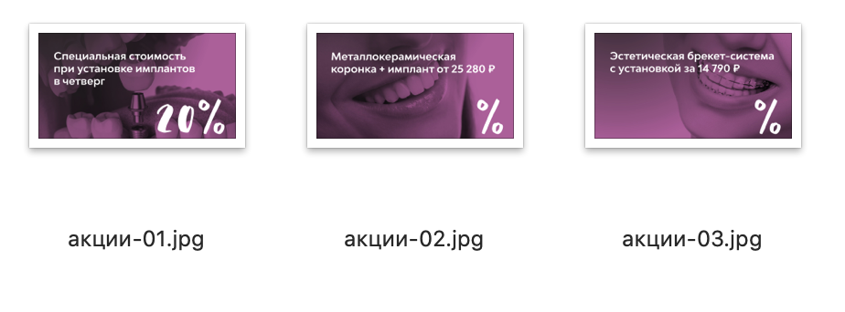
- Презентационные материалы и дополнительные материалы
  - Презентации в формате PDF - любая дополнительная информация, каталоги, буклеты и прочее, будет размещено на стенде ссылкой на скачивание
  - Фотографии компании, например, фото вашего производства и прочее.
  - Видео о компании - ссылка на Youtube
- * Контактная информация
  - * Телефоны общие
  - * Адрес сайта
  - * E-mail общий
  - Ссылки на аккаунты компании в социальных сетях
  - Контакты чатов (WhatsApp, Telegram, Viber) общие компании!
  - * Адреса
- Коды и виджеты- на стенд в раздел <head> могут быть добавлены ваши виджеты, коды аналитики и коды пикселей, для этого нужно собрать все необходимые коды в один txt файл
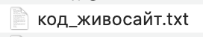
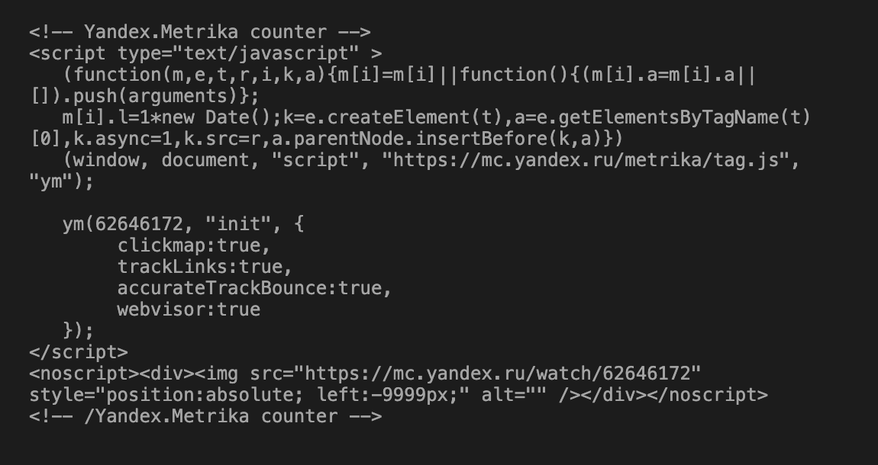

* Обязательные данные

Структура цифрового стенда
(для информации)
Информационные блоки

Шапка | логотип
названия быстрых ссылок
(соответствующие информационным блокам страницы)
 | ссылки на соц. сети
Первый блок | Изображение, фон
 | Заголовок, текст
 | фотографии сотрудников анфас, их ФИО, должности и номера телефонов для привязки мессенджера/или e-mail для отправки писем
О компании | Тексты, изображения
Предлагаемые товары и услуги | Тексты, изображения
Презентационные материалы | Файлы для скачивания - PDF весом до 20мб каждый. Для создания галереи из презентационных материалов: изображения нужны в формате jpeg, каждая весом до 400 кб и 1500 пикселей по длинной стороне, файлы пронумерованы по порядку.
Видеоролик | Видео в виде ссылки на youtube
Контактные данные | Тексты, ссылки
Формы обратной связи | Количество полей, данные для заполнения, email для доставки
Дополнительно | Брендбук, визуальные материалы, пожелания по другим информационным блокам, не вошедшим в список

Объем контента по пакетам
 | Базовый | Бизнес | Премиум
Текст (пп. 2.1, 2.2, 4.2), зн | 1500 | 3000 | 5000
Изображения (п.4.1) | 10 | 20 | 50
Материалы для скачивания (п.6.1) | 2 | 5 | 15
Видео (п.6.3) | - | 2 | 5
Сотрудники (п.3) | 2 | 5 | 10
Коды пикселей (п.8) | - | да | да

ОРГКОМИТЕТ АО «ЗАРУБЕЖ-ЭКСПО»
Тел: +7 (495) 721 32 36 E-mail: info@zarubezhexpo.ru

